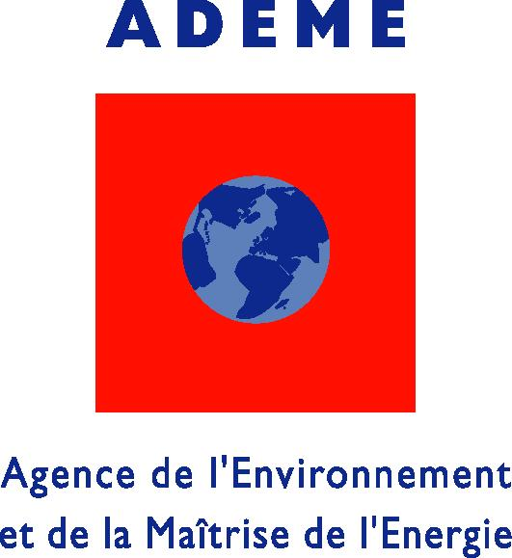

Énergies et matières renouvelables

Biomasse

1) Contexte et enjeux :
Le développement d'électricité issue d'énergies renouvelables est l'un des objectifs de l'Union européenne. Pour ce faire, l'une des voies possibles est de produire davantage de bioélectricité à partir des bioénergies.
- La bioélectricité, une solution d'avenir
Dans les années qui viennent, l'Union européenne souhaite développer fortement sa production d'électricité produite à partir d'énergies renouvelables. Les gisements supplémentaires d'hydroélectricité étant limités, l'énergie éolienne constitue le champ principal de ce développement.
Dans une moindre mesure, la bioélectricité, c'est-à-dire l'électricité produite via des bioénergies issues de la valorisation de la biomasse (bois-énergie, biogaz ?) peut également répondre à cet objectif, mais en complément de la production de chaleur. En effet le rendement énergétique de la production électrique étant faible (15 à 20 %) avec les technologies actuelles, il est indispensable de valoriser aussi l'énergie thermique.
Des technologies de production combinée d'électricité et de chaleur (appelée cogénération), avec un rendement énergétique élevé, ont déjà été développées. Elles sont appliquées par exemple à la valorisation du biogaz ou à celle de certains déchets comme les sous-produits de papeterie.
2) Bois-paille :
Le bois est une source d'énergie renouvelable qui se substitue aux énergies fossiles (pétrole, gaz, charbon) dont les ressources sont limitées. Son utilisation a des impacts positifs sur :
- L'environnement : le bois-énergie contribue à la lutte contre le réchauffement climatique puisqu'à la différence des énergies fossiles, le gaz carbonique (CO2) dégagé par la combustion est réabsorbé par la forêt pour la photosynthèse. Il constitue aussi un excellent moyen de valoriser les sous-produits et déchets de la filière bois. Il participe aussi à la gestion rationnelle et à l'entretien de nos forêts, donc notamment à la qualité des paysages et à la diminution du risque d'incendie, ainsi qu'au maintien des équilibres hydrauliques et climatiques.
- L'emploi : la récolte, la transformation et l'utilisation du bois-énergie sont de puissants facteurs de développement de l'emploi, notamment dans les zones rurales. La filière bois-énergie représente ainsi l'équivalent de 20 000 emplois en France.
- L'économie : L'utilisation du bois permet de réduire les importations de ressources fossiles et donc d'améliorer la balance des paiements. C'est un combustible compétitif dans de très nombreux cas. Autre avantage, son prix n'est pas soumis aux fluctuations des cours internationaux des monnaies et des carburants.
3) Cultures énergétiques :
Les cultures énergétiques servent à produire de la chaleur et/ou de l'électricité (cogénération) ou des biocarburants.
Il s'agit de combustibles biologiques et renouvelables (biocombustibles) : le bois, les cultures lignocellulosiques, (ex. taillis à courte rotation, plantes pérennes ...) plantes céréalières et oléagineuses, et résidus de récolte. Ils peuvent être traités de différentes façons, par combustion, distillation, fermentation, gazéification ou pyrolyse. Ils permettent de réduire les émissions de CO2 et de limiter l'épuisement des ressources fossiles.
Nous vous invitons à vérifier les éventuelles mises à jour disponibles sur le site www.ademe.fr

